9. A Zeměpis
Březen - Afrika - celkový přehled
- Severní Afrika, Tropická Afrika
- Jižní Afrika
- Severní Amerika - celkový přehled, Kanada

Duben - USA
- Střední Amerika

Téma: Afrika- celkový přehled – učebnice strana 24
Základní údaje:
Afrika je ___________ největším světadílem. Její břehy oblévají __________________ moře, _____________ moře, Indický a ________________ oceán. Největším ostrovem je __________________. Územím Afriky prochází _______________ a obratníky Raka a _______________.
Povrch:
- Většina Afriky leží ve vyšší nadmořské výšce. ___________ se vyskytuje málo. Nejvyšším pohořím je ________________ vysočina, její hlavní část se nazývá ________________. Také se zde vyskytují vysoká pohoří, na severu ____________ a na jihu Dračí hory.
Vodstvo:
- V Africe tečou veletoky světa – Nil, _____________ a ____________. Také se zde nachází spousta jezer. Největší z nich nese název _______________.
Podnebí:
- Afrika je __________________ světadíl. Většina území leží v _____________ pásu. V oblasti rovníku dochází k vydatným _____________, které směrem k obratníkům ubývají. Rozkládají se zde tropické _____________.
- Směrem od rovníků k obratníkům se střídají období sucha a ___________. Krajina je méně lesnatá, přibývá __________ oblastí, ty nazýváme _______________.
- U obratníků přechází v polopouště a __________, největší pouští světa je ______________. Život na poušti je možný jen v oázách.
Produkce a průmysl:
- Většina lidí pracuje v ______________ -> po neúrodě nastává hladomor.
- V Africe se také těží ropa, __________ plyn a ________.
Obyvatelstvo:
- Po Asii je to _______ nejlidnatější světadíl. V Africe žijí Arabové, ____________ a černí ____________. Jako náboženství vyznávají křesťanství, __________ a někteří vyznávají bohy svých předků.
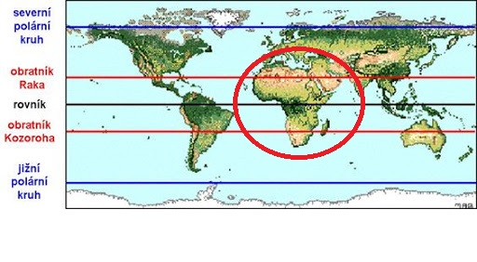
Téma: Severní Afrika – učebnice strana 26 – 27
Základní údaje:
- Rozkládá se na pobřeží ______________ moře, Rudého moře a ________________ oceánu. Nachází se v ní největší poušť světa _____________.
- Státy při Středozemním moři: Maroko, _______________, Tunisko, ____________ a ____________.
- Státy ve vnitrozemí Sahary: Mali, ____________, Čad, _____________.
Zemědělství:
- Ve Středomoří se pěstují citrusy, ______________, vinná ________ a ječmen. V pohořích se pasou __________ a ovce. Nejdůležitějším zvířetem je ______________, který poskytuje mléko a _________ a využívá se jeho srst i ________.
- V údolí řeky Nilu se pěstují obilniny, ___________ palmy, ______________, bavlník a _________.
Produkce a průmysl:
- Severní Afrika je bohatá na ________, zemní ________, nerosty a _________.

Obyvatelstvo:
- Většinu obyvatel tvoří ____________, kteří vyznávají náboženství _______.
- Vrcholem arabského umění jsou stavby mešit, výroba ____________ a řemeslného zboží.
Egypt:
- Hlavním městem je ___________. Život Egypťanů je soustředěn kolem _______.
- Významným přístavem na břehu Středozemního moře je _____________, sídlo bývalých egyptských ___________.

velbloud Pyramidy
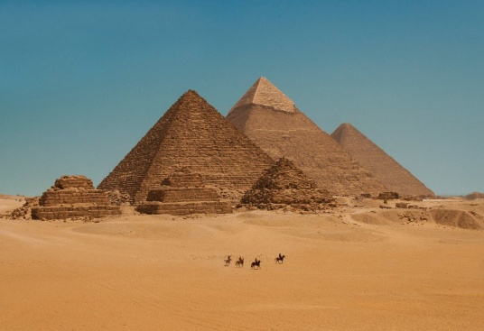
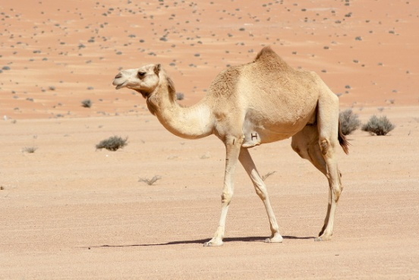

Téma: Tropická Afrika – učebnice strana 28 – 29
Základní údaje:
- je to oblast, která se rozkládá podél ___________. Od západu na východ ji rozdělujeme na tři části - západní, __________ a ____________ tropickou Afriku.
Západní část Afriky:
- nalézá se především v oblasti ______________ zálivu.
- Rozkládají se tam státy Senegal, _____________, Libérie, Pobřeží ___________, Ghana, ___________ a další.
- Nachází se zde teplé a __________ podnebí.
- Pěstuje se zde pozemnice ___________, _____________ a ___________ olejná.
- Chová se zde dobytek a ________.
- Těží se zde ropa, __________ (surovina k výrobě hliníku), __________ a železná _________.
- V minulosti byla západní část Afriky vykořisťována ______________ mocnostmi, mnoho Afričanů končilo také v Americe jako __________.
Střední část Afriky:
- K největším státům patří – Demokratická republika __________, _______________ republika, Konžská republika, __________ a ____________.
- Podnebí této oblasti je __________ a vlhké, vyskytují se tropické pralesy.
- V této oblasti se nachází ohromné nerostné bohatství – především měď, __________ a ___________.
- Pěstuje se zde kakaovník, _____________ a cukrová __________.
- Hluboké pralesy obývají _____________.
Východní část Afriky:
- Rozkládá se při březích ____________ oceánu.
- Z největších států sem patří Tanzanie, _________, Somálsko a ____________.
- pěstuje se zde kávovník, _____________ a _____________. Při pobřeží Indického oceánů se daří také kokosovým palmám a __________, zejména hřebíčku a _________.
- Východoafrické savany jsou místem, kde volně žijí stáda zvířat – zebry, ____________, sloni, ___________ a další.

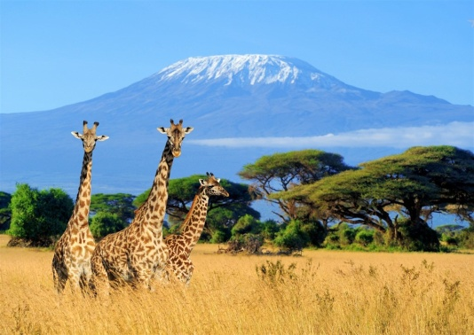
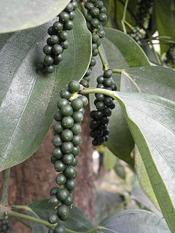
Pepřovník Keňa - Safari
Téma: Jižní Afrika – učebnice strana 30 – 31
Státy:
- v oblasti se nachází tyto státy – Jihoafrická republika, ____________, Namibie, _____________, Botswana, ___________, Madagaskar a další.
Povrch a vodstvo:
- Území je ___________. Ve vnitrozemí se rozkládá poušť _____________.
- Na středním toku řeky _______________ se nacházejí rozsáhlé ________________ vodopády.
- Značnou část vyplňují ___________. Nejjižnější část zasahuje do oblasti ________________.
Průmysl:
- Oblast je bohatá na nerostné suroviny – uhlí, ___________ a měděnou ________, zlato a _______________.
Zemědělství:
- Pěstuje se zde kukuřice, __________ a fazole. Rozsáhlé pastviny slouží k chovu ____________, ovcí a koz.
Obyvatelstvo:
- Obyvatelstvo jižní Afriky je ______________ původu. V Jihoafrické republice žijí také obyvatelé _________ pleti, kteří se sem přistěhovali.
Jihoafrická republika:
- hlavním městem je _____________. Země je bohatá na _________ uhlí, zlato a ___________. Vyrábí se zde velké množství _____________ energie a oceli. Pěstuje se zde pšenice, ____________, cukrová třtina, ___________ vinná _______ a zelenina. Chová se zde skot a _________ na vlnu.

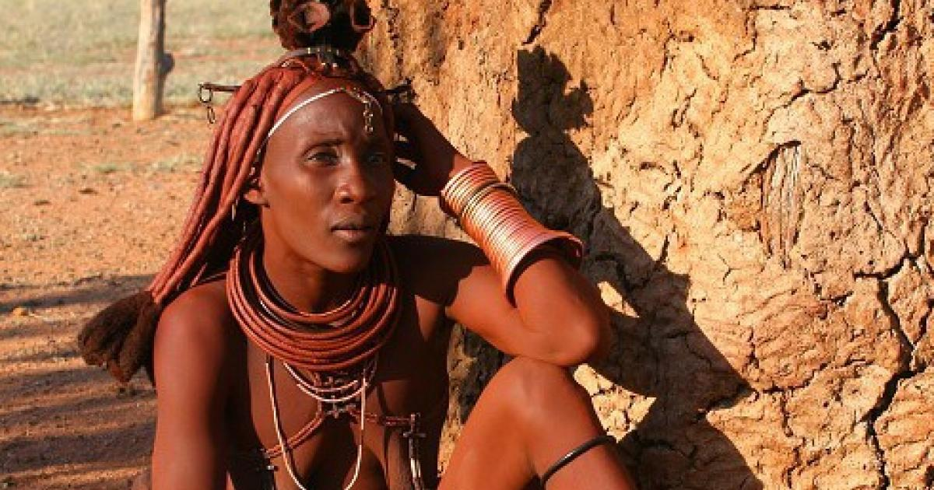
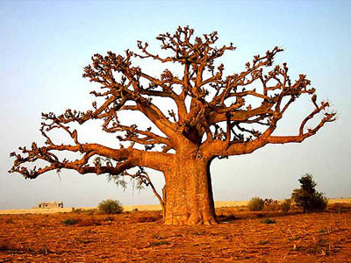
Baobab ObyvatelkaNamibie
Obyvatelka Namibie
Téma: Severní Amerika – celkový přehled – učebnice strana 32 – 33
Rozloha:
- Rozkládá se od severních ____________ oblastí až k hranicím _______________. Od ostatních kontinentů je oddělena na západě _________ oceánem, na východě _____________ oceánem a sever omývá ____________ ledový oceán. Leží zde největší ostrov světa _____________. Poloostrov ___________ se přibližuje asijské pevnině a tvoří nejzápadnější výběžek celého světadílu. V jižní části Severní Ameriky vybíhá poloostrov ____________.
Vodstvo:
- Mississippi spolu s největším přítokem ______________ je třetí nejdelší řekou světa.
- Do Tichého oceánu ústí řeka _______________.
- Řeka sv. ______________, která odvodňuje oblast ___________ jezer, se vlévá do Atlantského oceánu.
Pohoří:
- Celým světadílem prostupuje nejdelší horské pásmo - ______________.
- ______________ se rozkládají především v povodí řek. Nejvýznamnější je _______________ nížina.
Podnebí:
- je velmi rozmanité. Sever je velmi _________. Vlhčí podnebí je při pobřežích ___________. Nejtepleji a nejvlhčeji je v oblasti _____________ zálivu.
Zemědělství:
- Rozsáhlá bezlesá krajina se nazývá Velké ____________. Pěstuje se na ni velké množství pšenice a ______________.
Obyvatelstvo:
- Je různorodé. Původními obyvateli byli ___________ a Inuité (Eskymáci). Po objevení Ameriky osídlili Severní Ameriku ______________. Obyvatelé __________ pleti byli z Afriky dováženi jako ________ pro práci na polích.
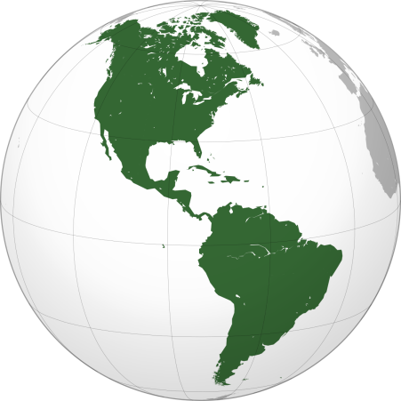

Severní Amerika

Téma: Kanada – učebnice strana 34 – 35
Základní údaje:
- Rozloha Kanady je srovnatelná s rozlohou _____________. Úředními jazyky jsou angličtina a ______________. Jako hlavu státu uznávají britskou ______________.
Podnebí:
- Sever kanady je chladný, nepřívětivý a řídce ____________. Jih má podmínky _________________.
Vodstvo:
- Nachází se zde Velká jezera – Hořejší, _________________, Huronské, ________________ a Ontarijské.
Města:
- Největšími Kanadskými městy jsou – Toronto, ____________ a hlavním městem je ______________. Na pobřeží Tichého oceánu leží přístav ____________.
Průmysl a zemědělství:
- Ve vnitrozemí se nachází středisko těžby ropy ____________ a obilnářské centrum _____________. Kanada je považována za světovou ______________.
- Kanada oplývá značným _______________ bohatstvím, těží se zde ropa, ___________ plyn, uran a ____________.
- _________ pokrývají asi třetinu území.
Úkoly:
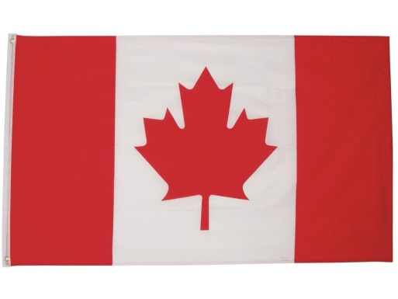
- Překresli do sešitu barevně vlajku Kanady

Kanadská příroda
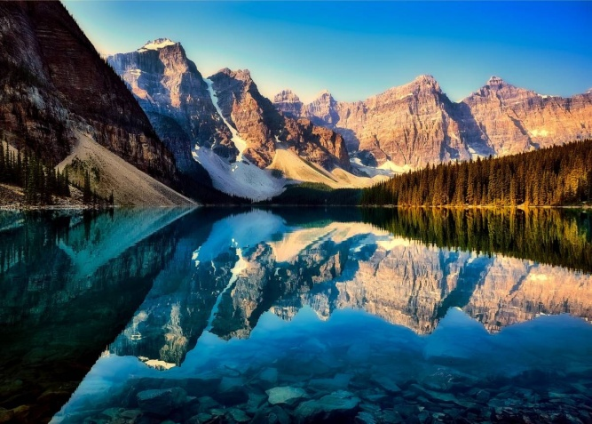
vlajka Kanady

Téma: Spojené státy americké - USA – učebnice strana 36 - 37
Základní údaje:
- Sdružuje se zde ______ států. Aljaška je největším státem USA a leží na severu od _______________. USA jsou _______________ republikou. Úředním jazykem je __________________. Hlavním městem je _______________ a prezident USA bydlí v ____________ domě.
Povrch a vodstvo:
- __________________ se na území USA táhnou ve dvou horských pásmech od severu k jihu. Ve vnitrozemí se rozkládá rozsáhlé pásmo ________________ hor. Směrem na východ se rozprostírají rozsáhlé ___________ oblasti Velké ___________. Střed země tvoří _________________ nížina, kterou protéká řeka _______________ s přítokem Missouri. Ve východní části se táhne dlouhé ______________ pohoří
Zemědělství:
- Pěstuje se zde kukuřice, _____________ cukrová _________, brambory a ____________. Také se zde chová skot, __________, koně a ovce. Zemědělským usedlostem se říká farmy, či _________ a pastevcům dobytka ___________.
Průmysl:
- USA patří mezi 8 nejvyspělejších států světa. Těží zejména ropu, ___________ plyn, _________ a železné ________.Hlavní odvětví představuje elektrotechnika, výroba _______________ prostředků, zbrojní výroba, ___________ průmysl aj.
Města:
New York
- je ____________ město USA a jeho symbolem je socha _______________.
Mezi další města patří Chicago, Detroid, Boston, Philadelphia, Miami, poloostrov Florida, San Francisco, Los Angeles aj.
Obyvatelstvo:
- Původní obyvatelé byli ______________. Většina obyvatel USA je __________ pleti (jejich předkové pocházejí z Evropy). Jednu osminu obyvatelstva tvoří __________________.
vlajka USA
Úkoly:
- Překresli vlajku USA do sešitu

- Spočítej kolik je na vlajce hvězd

_____________________________

Téma: Střední Amerika – učebnice strana 38 – 39
Základní údaje:
- Střední Amerika spojuje _____________ Ameriku s ____________ Amerikou. Vytváří mezi nimi pevninský most.
Povrch:
- Územím procházejí ______________. V horách se nachází řada činných ___________, nejznámější je sopka ___________________________. Často zde dochází k _____________________.
Vodstvo:
- Ve Střední Americe se nachází Karibské moře. V _____________ zálivu vzniká Golfský proud. Je zde také uměle vybudován Panamský ___________.
Státy:
- Na tomto území se nachází ___________ a řada dalších států.
Mexiko
- Jeho severní hranici tvoří řeka Rio _________ a jeho úředním jazykem je _______________. Těží se zde zlato, _____________, olovo, ________, zemní plyn, ___________ a železná ruda. Suroviny a výrobky se vyváží do USA. Hlavním městem Mexika je ___________ city.
- Země před příchodem Evropanů měla velmi rozvinutou indiánskou kulturu -> to vysvětlují pozůstatky indiánských staveb, především Aztéků a __________.
Zemědělství:
- Mezi Mexikem a Jižní Amerikou se nachází menší _______________ republiky, kde se pěstují banány, _____________ ovoce, __________ a cukrové třtiny.
Ostrovy:
- Soustroví Velké Antily v sobě zahrnují ostrovy – Kuba, Hispaniola (Haiti), Portoriko, Jamajka a Bahamy.
- Soustroví Malé Antily tvoří větší skupina drobnějších ostrovů.
